La ferritina è la proteina più importante coinvolta nell’immagazzinamento del
ferro, nella maggior parte dei mammiferi. Essa è costituita da un involucro
polipeptidico esterno e da un nucleo centrale contenente Fe 3+-idrossido-
fosfato. La ferritina è costituita da 24 subunità, rappresentate in rapporti
diversi da catene H, pesanti e L, leggere, che generano le numerose isoforme
(Fig. 5). Il rapporto ferro/polipeptide non è costante poiché la proteina può
legare o rilasciare il ferro a seconda delle necessità fisiologiche. Pur avendo
una capacità di 4500 atomi di ferro, una molecola di ferritina ne contiene
normalmente meno di 3000. L’accumulo e il rilascio del ferro sono consentiti
da canali in comunicazione con la superficie della proteina. La subunità H lega e rilascia il ferro a seconda delle necessità fisiologiche
della cellula, grazie alla capacità di ossidare gli ioni ferrosi a ioni ferrici. Si
trova generalmente in tessuti con un’alta utilizzazione del ferro come il cuore
e il cervello. Diversamente, la subunità L è responsabile
dell’immagazzinamento a lungo termine del ferro e predomina nel fegato e
nella milza. La ferritina può essere considerata contemporaneamente, un sito
di immagazzinamento del ferro e un sito di detossificazione della cellula.
Infatti, il ferro nella sua forma libera può legarsi a diverse macromolecole
influenzandone struttura e funzione, con effetti dannosi per le cellule. La
tossicità del ferro è anche attribuita alla sua capacità di partecipare alla
formazione di specie reattive, come i radicali liberi dell’ossigeno nella
reazione di Fenton (Halliwell and Gutteridge, 1989). La ferritina ha dunque il
ruolo di catturare e “tamponare “ il pool di ferro nella cellula, giocando un
ruolo chiave nel mantenimento dell’omeostasi di tale metallo (Kakhlon et al.,
2001). Per questi motivi, il contenuto di ferritina nella cellula è finemente
regolato, sia a livello trascrizionale che post-trascrizionale, dal pool
intracellulare di ferro “chelabile” o ferro “labile” (Rogers and Munro, 1987).
Quando la concentrazione di ferro nella cellula è bassa, la sintesi di ferritina
diminuisce; viceversa, quando il livello del ferro è alto, la sintesi di ferritina
aumenta. Sebbene in certe circostanze il ferro determini un incremento
dell’mRNA della ferritina, agendo a livello trascrizionale (Cairo et al., 1985),
la regolazione della ferritina avviene principalmente a livello post-
trascrizionale (Zahringer et al., 1976).
Nel citosol si trovano almeno due proteine che rispondono a cambiamenti
della concentrazione del ferro. Esse agiscono da molecole effettrici che
controllano la traduzione degli mRNA che codificano per la H-ferritina.
Queste proteine regolatrici del ferro (IRP), di cui la più nota è IRP1, si legano
a specifiche strutture stelo-ansa presenti nella regione 5’ dell’mRNA, note
come elementi di risposta al ferro (IRE), quando la concentrazione
intracellulare del ferro è bassa (Fig. 6) Il legame inibisce l’inizio della traduzione in quanto impedisce alla subunità
ribosomale 40S di percorrere l’estremità 5’ dell’mRNA. Una delle più importanti funzioni della ferritina è di limitare il ferro
disponibile per la generazione dei radicali liberi dell’ossigeno (ROS). Per
questo motivo la sintesi di questa proteina è regolata a livello trascrizionale e
post-trascrizionale dagli agenti ossidanti. Gli ossidanti determinano un
aumento della trascrizione della ferritina, agendo direttamente in una regione
conservata del gene della ferritina (Tsuji et al., 2000). Lo stress ossidativo
può anche contribuire ad aumentare la sintesi della ferritina inattivando IRP1
attraverso l’ossidazione reversibile di residui di cisteina.
1.tiff ¨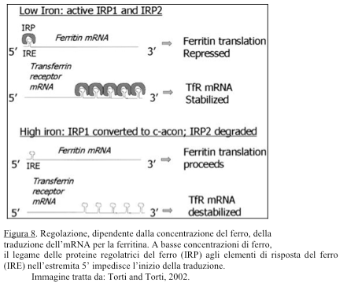
Pasted Graphic.pict ¨

